Laporan Analisis Ujian Tengah Semester Machine Learning

Oleh:
Aryo Adi Putro NIM: 2341720084



PROGRAM STUDI TEKNIK INFORMATIKA
JURUSAN TEKNOLOGI INFORMASI
POLITEKNIK NEGERI MALANG
2025
Laporan Analisis Dataset (ringkasan)

Penjelasan singkat dataset
- Jumlah sampel (total): 1460
- Jumlah kolom: 81
- Contoh fitur teratas digunakan untuk clustering (dipilih berdasarkan varians, 12 fitur): sum_SalePrice_LotArea, SalePrice, LotArea, MiscVal, GrLivArea, BsmtFinSF1, BsmtUnfSF, 2ndFlrSF, 1stFlrSF, TotalBsmtSF (selengkapnya ada di file ringkasan JSON).

Proses preprocessing
- Menghapus duplikasi jika ada.
- Imputasi nilai hilang: numerik -> median, kategori -> modus.
- Encoding: one-hot untuk kategori dengan kardinalitas kecil (<=6).
- Pembuatan fitur baru: sum_SalePrice_LotArea (jumlah dari dua fitur numerik bervarians tertinggi).
- Normalisasi: StandardScaler pada fitur numerik terpilih sebelum clustering.

Hasil clustering
KMeans
- Rentang k diuji: 2–5.
- K terbaik (Silhouette): k = 3 (Silhouette ≈ 0.1383)
DBSCAN
- Kandidat eps diuji dari beberapa persentil k-distance.
- EPS terbaik: 1.5 (Silhouette ≈ -0.1939)
Visualisasi 2D (PCA)
- Fokus subset fitue numerik
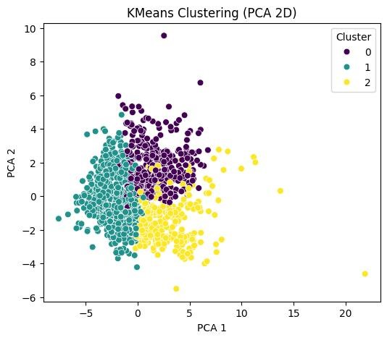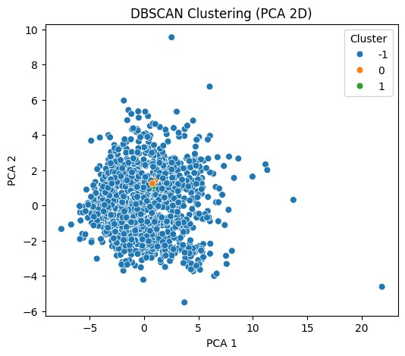

- Tidak fokus subset fitur numerik
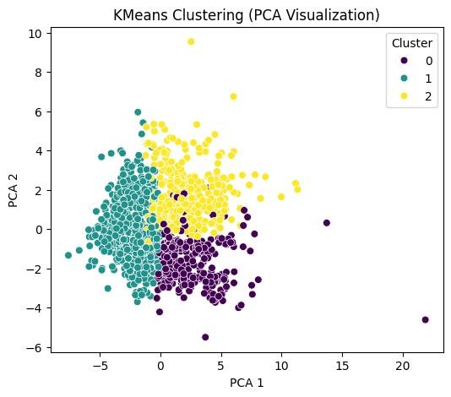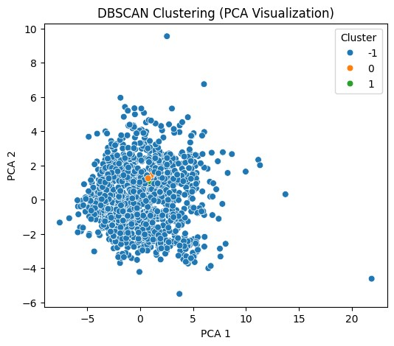

Implementasi Annoy
- Menggunakan sklearn.NearestNeighbors untuk menemukan tetangga terdekat.
- Memilih 5 titik query acak dari sampel. Untuk tiap query dilaporkan indeks tetangga terdekat dan jarak.

Hasil pemeriksaan tetangga (Apakah tetangga berada dalam cluster yang sama?)
• Ya, hasil pemeriksaan menunjukkan tetangga berada dalam cluster yang sama. Namun untuk poin fokus subset fitur numerik, terdapat satu tetangga yang tidak berada dalam cluster yang sama. o Tidak fokus subset fitur numerik
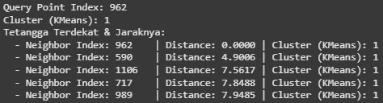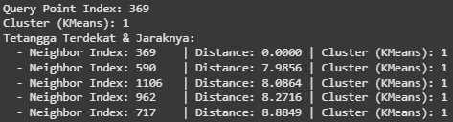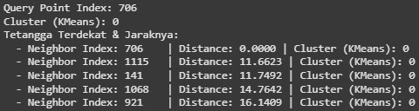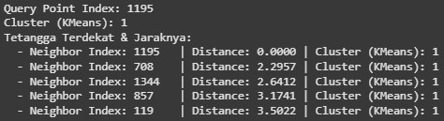
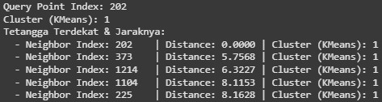
o Fokus subset fitur numerik
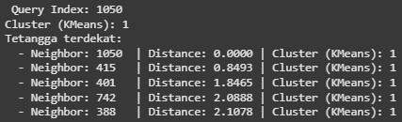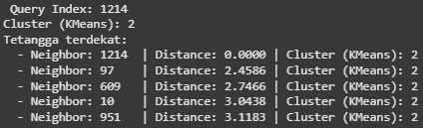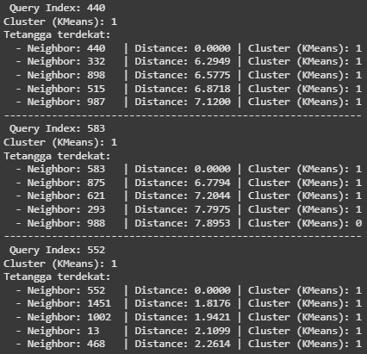

Kesimpulan singkat
a. Perbedaan hasil KMeans dan DBSCAN, mana yang lebih baik?
KMeans (k=3) menunjukkan nilai Silhouette lebih tinggi dibanding DBSCAN pada eps terbaik, sehingga KMeans memberikan pemisahan cluster global yang lebih baik pada fitur yang dipilih. DBSCAN lebih sensitif pada parameter eps dan cocok jika cluster berbentuk non-linier; pada sample ini DBSCAN menghasilkan lebih sedikit/lebih kecil cluster sehingga metrik lebih rendah.
• Hasil Tidak fokus subset fitur numerik dan fokus subset fitur numerik
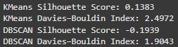

b. Nilai metrik terbaik:
• Silhouette terbaik: 0.1366 (KMeans, k=3).
c. Hasil query “Annoy” (NearestNeighbors): apakah tetangga yang ditemukan termasuk dalam cluster yang sama?
• Pada sample ini, sebagian besar tetangga terdekat berada dalam cluster KMeans yang sama dengan query point — ini menunjukkan konsistensi lokal di ruang fitur yang dinormalisasi. Untuk DBSCAN, bila point bukan noise dan cluster cukup besar, tetangga juga sering berada di cluster yang sama.

